(Perancangan Maskot sebagai Ikon Visual Obyek Wisata Janti Park)

Ninggar Mayang Ningrum¹/Avierry Fionarizocca²/Abdurrozaq³
Afiliasi (Desain Komunikasi Visual, Fakultas Sekolah Vokasi, Universitas Tiga Serangkai)
Alamat e-mail (mayangningrum@tasu.ac.id)

Article Info |  | Abstract
Article history:  Received Date, month, Year  Publish Date, month, Year |  | Penelitian ini bertujuan untuk merancang ikon visual Janti Park sebagai identitas destinasi wisata berbasis partisipasi komunitas. Janti Park, yang telah dikenal luas di wilayah Solo Raya, hingga kini belum memiliki ikon yang mampu merepresentasikan citra wisata secara konsisten. Penelitian dilakukan dengan pendekatan kualitatif deskriptif melalui wawancara mendalam dengan pengelola Bumdes Jaya Janti, observasi lapangan, serta konsultasi bersama stakeholder. Secara akademis, penelitian ini menegaskan pentingnya partisipasi komunitas dalam perancangan identitas visual dan memperkaya kajian branding destinasi wisata lokal. Secara praktis, ikon yang dihasilkan dapat digunakan sebagai strategi branding Janti Park untuk memperkuat promosi dan konsistensi identitas visual. Secara sosial, keberadaan ikon memperkuat rasa kepemilikan masyarakat terhadap Janti Park sekaligus menjadi simbol penghargaan atas kontribusi stakeholder lokal.
Keywords:
ikon visual
Janti Park
branding wisata
partisipasi komunitas
brand ambassador
Info Artikel |  | ABSTRACT
Article history:  Diterima Tanggal Bulan tahun  Publis Tanggal, bulan tahun |  | This study aims to design a visual icon for Janti Park as a community-based identity for a local tourism destination. Although Janti Park has been widely recognized in the Solo Raya region, it has not yet established a consistent icon to represent its identity. The research employed a qualitative descriptive approach, involving in-depth interviews with the management of Bumdes Jaya Janti, direct field observations, and consultations with stakeholders. Academically, this research highlights the importance of community participation in visual identity design and contributes to the literature on local tourism branding. Practically, the icon serves as a branding strategy to strengthen Janti Park’s promotional efforts and ensure consistency in its visual identity. Socially, the icon reinforces community ownership of Janti Park and symbolizes appreciation for local stakeholders’ contributions.
 |  | This is an open access article under the Lisensi Creative Commons Atribusi-BerbagiSerupa 4.0 Internasional
Corresponding Author:
Ninggar Mayang Ningrum
Universitas Tiga Serangkai
Email: mayangningrum@tsu.ac.id

- PENDAHULUAN
Janti Park merupakan salah satu destinasi wisata berbasis komunitas yang dikelola oleh Bumdes Jaya Janti Klaten bersama masyarakat setempat yang berlokasi di desa Janti Kelurahan Polanharjo, Kecamatan Delanggu, Kab.. Obyek wisata ini tidak hanya berfungsi sebagai ruang rekreasi, tetapi juga sebagai sarana interaksi sosial dan penguatan identitas lokal. Meski demikian, berbagai elemen visual yang ada di kawasan wisata ini masih berdiri sendiri dan belum dirancang dalam satu konsep terpadu. Kondisi tersebut membuat citra Janti Park belum memiliki kekuatan visual yang konsisten untuk membedakan dirinya dari destinasi obyek wisata sejenis lainnya yang tersebar di seluruh wilayah Polanharjo.
Guna menjawab kebutuhan tersebut, penelitian ini berfokus pada perancangan ikon visual yang melibatkan partisipasi komunitas. Ikon yang dikembangkan diharapkan mampu menyatukan elemen-elemen visual yang ada, sekaligus menjadi strategi branding yang memperkuat daya tarik Janti Park. Lebih dari sekadar simbol estetika, ikon ini diharapkan menjadi representasi identitas sosial yang menumbuhkan rasa kepemilikan bersama. Sejalan dengan temuan penelitian terdahulu, identitas visual yang dirancang secara partisipatif terbukti dapat meningkatkan pengenalan merek dan memperkuat citra destinasi wisata. Sebagaimana ditegaskan oleh Yusuf Faisal dkk. dalam kajiannya, “perancangan identitas visual berperan penting dalam meningkatkan brand recognition dan membangun persepsi audiens terhadap sebuah destinasi”

- METODE PENELITIAN
2.1 Jenis Penelitian
Penelitian ini menggunakan pendekatan kualitatif deskriptif, yang bertujuan untuk memberikan gambaran menyeluruh mengenai proses perancangan ikon visual Janti Park berbasis partisipasi komunitas. Pendekatan ini dipilih karena mampu menyoroti dinamika sosial, pengalaman stakeholder, serta makna yang terkandung dalam proses kreatif. Menurut Thabroni (2022), penelitian deskriptif kualitatif berfungsi untuk menggambarkan fenomena secara apa adanya dalam konteks riil tanpa manipulasi, sehingga sesuai untuk mendokumentasikan proses desain berbasis komunitas.

2.2 Subjek dan Objek Penelitian
- Objek penelitian: proses perancangan ikon visual Janti Park.
- Subjek penelitian: pihak internal Bumdes, pengelola Janti Park, serta komunitas lokal yang terlibat dalam proses pemilihan ikon. Creswell (2018) menegaskan bahwa pemilihan subjek dalam penelitian kualitatif dilakukan secara purposive, yaitu berdasarkan relevansi dan keterlibatan langsung dalam fenomena yang diteliti.

2.3 Teknik Pengumpulan Data
- Observasi: Digunakan untuk mengamati langsung aktivitas perancangan dan interaksi komunitas dalam proses pemilihan ikon. Menurut Rossi & Visconti (2023), observasi dalam desain identitas visual berbasis komunitas penting untuk menangkap dinamika sosial dan partisipasi warga.
- Wawancara: Dilaksanakan dengan pengelola Bumdes, kreator, dan perwakilan staff untuk menggali perspektif dan pengalaman mereka. Lelis & Kreutz (2021) menekankan bahwa wawancara kualitatif dalam desain identitas visual membantu memahami narasi komunitas yang membentuk legitimasi sosial.
- Dokumentasi: Mengumpulkan bukti visual berupa sketsa desain, foto kegiatan, serta arsip keputusan pemilihan ikon. Yli-Junnila (2025) menunjukkan bahwa dokumentasi visual merupakan bagian integral dalam membangun identitas komunitas melalui komunikasi visual
2.4 Instrumen Penelitian
    - Pedoman wawancara semi-terstruktur.
    - Catatan lapangan hasil observasi.
    - Dokumentasi visual (foto, sketsa, logbook).
2.5 Teknik Analisis Data
Data dianalisis menggunakan analisis tematik, dengan langkah-langkah:
- Reduksi data: memilih informasi relevan dari hasil observasi, wawancara, dan dokumentasi.
- Kategorisasi: mengelompokkan data berdasarkan tema (proses desain, partisipasi komunitas, hasil pemilihan).
- Interpretasi: menghubungkan temuan dengan teori identitas visual dan branding berbasis partisipasi.
- Triangulasi: membandingkan hasil dari berbagai sumber data untuk meningkatkan validitas.
2.6 Validitas Data
Untuk menjamin keabsahan data, penelitian ini menggunakan teknik triangulasi sumber dan metode, serta melakukan member check dengan stakeholder yang terlibat. Hal ini sejalan dengan praktik penelitian kualitatif kontemporer yang menekankan kredibilitas melalui verifikasi lintas sumber (Febriyanto et al., 2025).

- HASIL PENELITIAN DAN PEMBAHASAN (12 Pt)
Tahap awal perancangan ikon Janti Park dilakukan melalui wawancara mendalam dengan pihak pengelola, yaitu Bumdes Jaya Janti, yang diwakili oleh bendahara sebagai narasumber utama. Dari wawancara tersebut terungkap bahwa hingga saat ini Janti Park belum memiliki ikon yang mampu merepresentasikan identitas wisata secara utuh, meskipun kawasan ini telah dikenal luas di wilayah Solo Raya. Upaya sebelumnya berupa pembuatan elemen grafis berbasis vektor memang pernah dilakukan, namun elemen-elemen tersebut hanya tersimpan sebagai dokumentasi dan belum diimplementasikan secara konsisten dalam strategi branding.
Guna pengayaan data, dilakukan peninjauan langsung ke lokasi wisata. Observasi lapangan menunjukkan adanya beragam elemen visual pelengkap yang tersebar di berbagai sudut, seperti patung naga dan pancuran air di kolam standar atlet, patung tokoh pewayangan panakawan di pintu masuk, patung penguin dan boneka salju di area wahana mandi salju, serta patung gajah berukuran besar di area waterboom. Selain itu, terdapat pula patung-patung hewan laut seperti paus orca dan lumba-lumba yang ditempatkan dengan skala monumental. Dalam proses observasi, staf Janti Park juga menjelaskan keberadaan sebuah elemen khusus yang dipersembahkan untuk paguyuban kereta wisata (sepur kelinci), sebagai bentuk penghargaan atas kontribusinya dalam meningkatkan jumlah pengunjung melalui paket perjalanan wisata menuju dan kembali dari Janti Park.

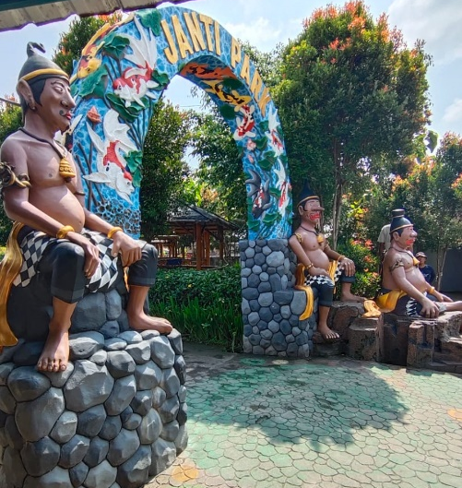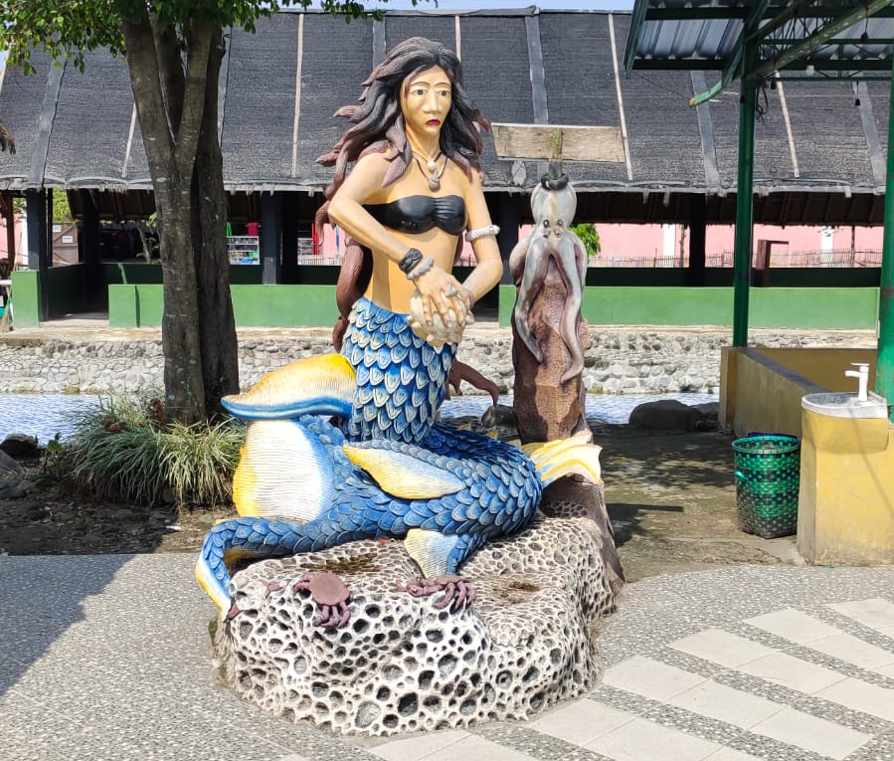

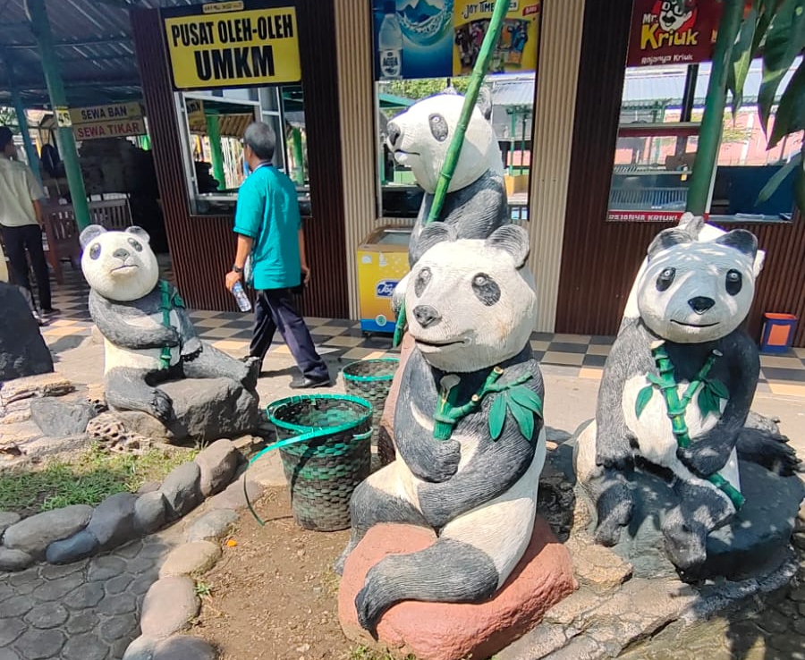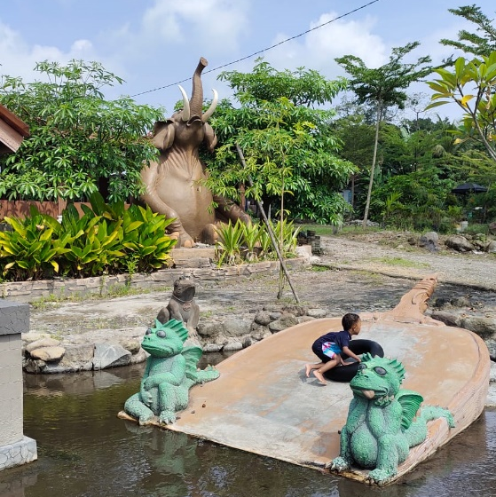

Gambar 1. Beberapa patung yang tersebar di area kolam renang

  - Partisipasi Komunitas dan Stakeholder
Wawancara lanjutan dengan bendahara Bumdes mengungkapkan adanya gagasan untuk mengenang jasa seorang tokoh desa yang berperan penting dalam pendirian Janti Park. Selain itu, masukan dari staf divisi multimedia menekankan pentingnya menonjolkan wahana unggulan “mandi salju,” yang dianggap sebagai pionir atraksi sejenis di kawasan wisata lokal. Wahana ini sebenarnya berupa buih sabun yang disemprotkan hingga menyerupai salju, dan menjadi daya tarik utama bagi pengunjung anak-anak.

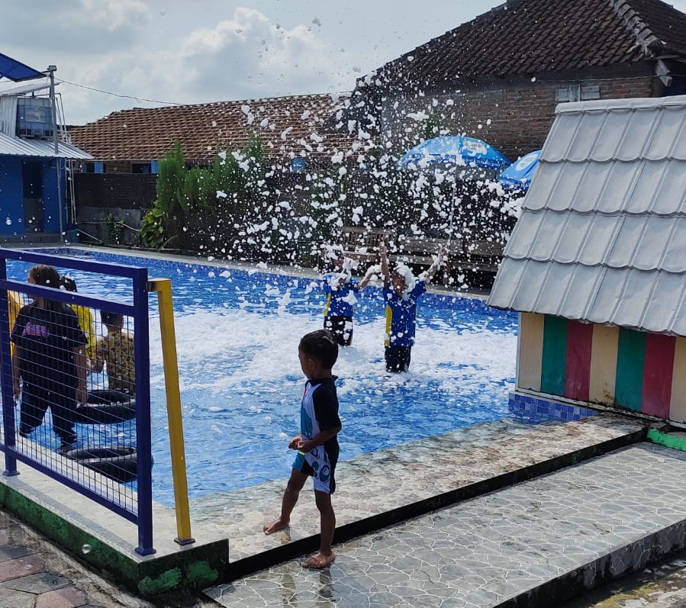
Gambar 2. Wahana Mandi Salju Janti Park

  - Hasil Pemilihan Ikon
Berdasarkan hasil wawancara, observasi lapangan, serta masukan dari berbagai stakeholder, perancang kemudian menyusun sejumlah sketsa awal. Sketsa tersebut mencakup representasi tokoh desa sebagai figur historis, kereta wisata sebagai simbol kontribusi komunitas, serta wahana mandi salju sebagai ikon atraksi unggulan. Tahapan ini menjadi fondasi penting dalam proses perancangan identitas visual Janti Park, karena mengintegrasikan aspek historis, sosial, dan rekreatif ke dalam konsep ikon yang diharapkan mampu memperkuat citra dan strategi branding destinasi wisata.

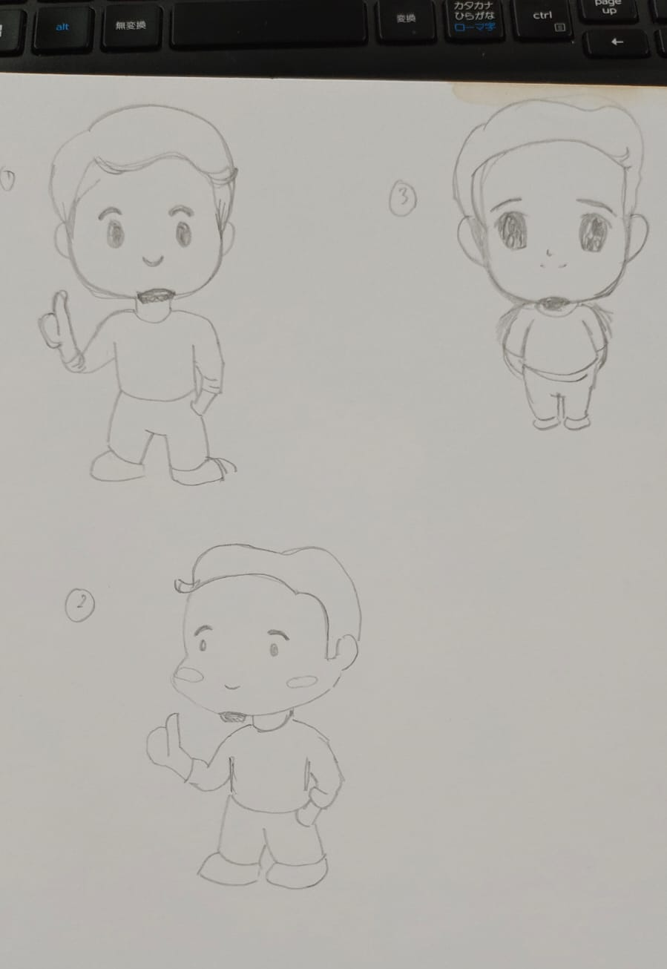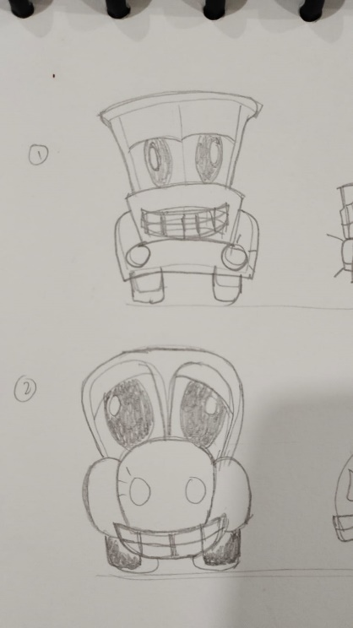
Gambar 3. Sketsa alternatif ikon tokoh desa dan kereta wisata

Pada tahap konsultasi awal, dilakukan proses penyaringan terhadap karakter yang akan dijadikan ikon Janti Park. Kreator semula mengajukan beberapa sketsa alternatif, antara lain tokoh desa sebagai figur historis, kereta wisata (sepur kelinci) sebagai simbol kontribusi komunitas, serta boneka salju sebagai representasi wahana unggulan. Setelah melalui diskusi bersama pihak Bumdes dan staf pengelola, disepakati bahwa ikon yang akan dikembangkan sebaiknya berfokus pada wahana unggulan, yaitu atraksi mandi salju, karena dianggap paling merepresentasikan daya tarik khas Janti Park.
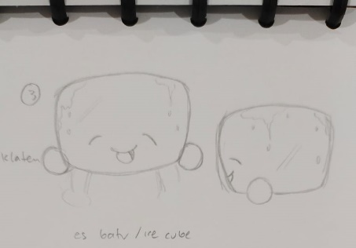
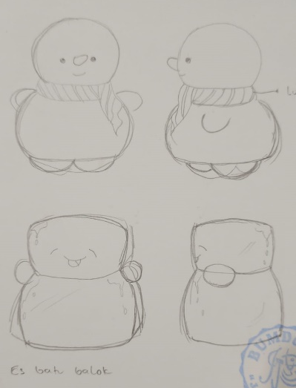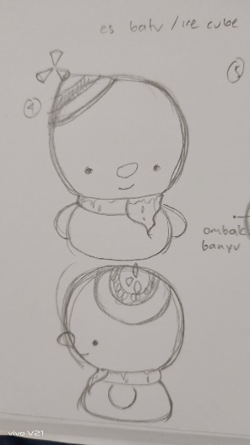
Gambar 4. Alternatif sketsa elemen salju dan es balok

Kesepakatan tersebut kemudian menjadi dasar bagi creator untuk menyusun serangkaian sketsa alternatif yang lebih selaras dengan karakter wahana mandi salju. Beberapa rancangan yang diajukan meliputi boneka salju dengan syal berproporsi kepala kecil dan badan besar, boneka es berbentuk balok kotak, kepala berbentuk es balok, boneka salju bersyal dengan proporsi kepala besar dan badan kecil, serta figur buih sabun yang dipadukan dengan elemen air dan selendang. Dari berbagai alternatif tersebut, hasil akhir yang dipilih adalah desain buih sabun berselendang dengan proporsi kepala besar dan badan kecil. Pilihan ini dianggap paling sesuai karena mampu mengintegrasikan unsur visual wahana mandi salju dengan identitas yang komunikatif, sekaligus menghadirkan simbol yang unik dan mudah dikenali sebagai ikon Janti Park.

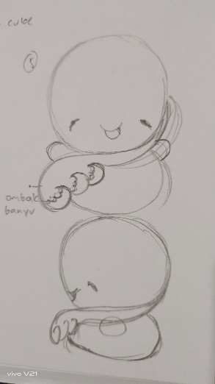

Gambar 5. Sketsa ikon yang dipilih

Gambar 6. Hasil jadi ikon Janti Park

  - Konsep Desain
Berikut ini Adalah deskripsi ikon visual Janti park:

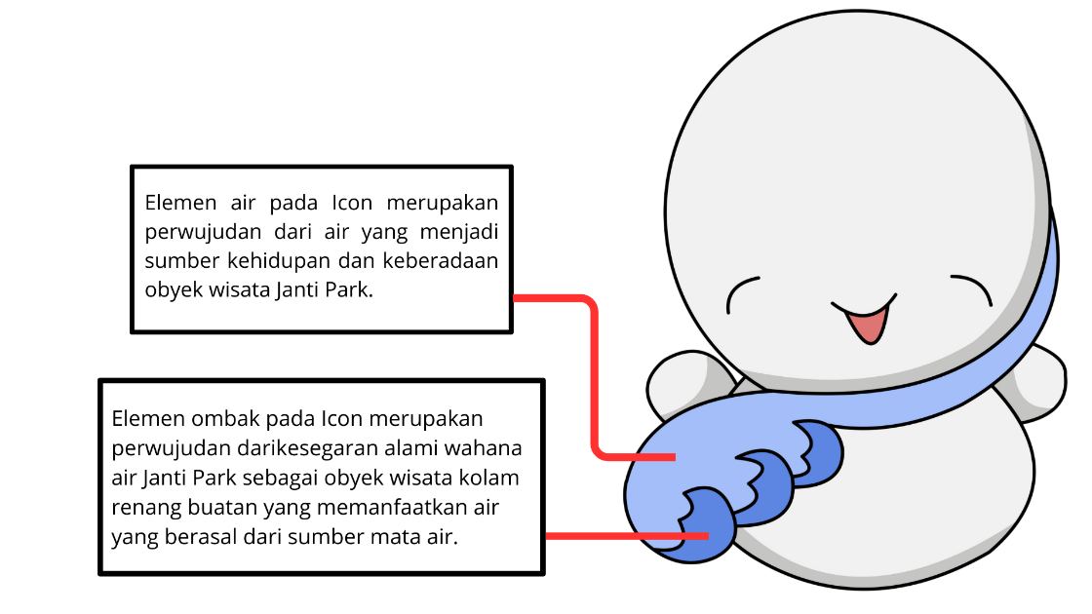
Gambar 7. Konsep Ikon Janti Park

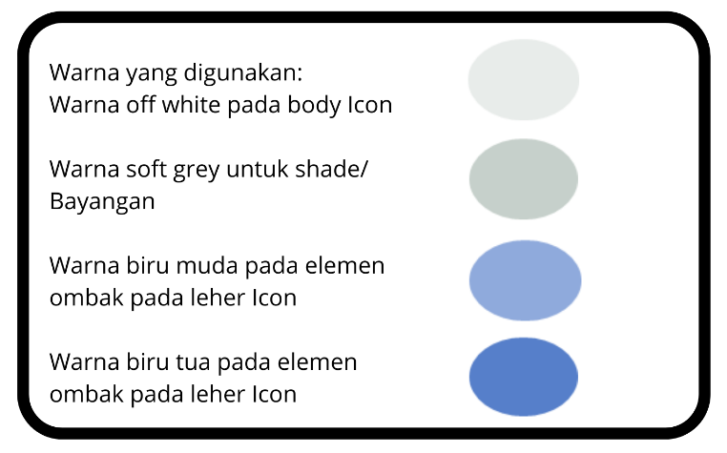
Gambar 8. Konsep Warna Janti Park

3.4Analisis Akademik
Keputusan untuk menjadikan wahana mandi salju sebagai ikon utama Janti Park dapat dipahami melalui perspektif teori identitas visual dan branding. Menurut Lelis & Kreutz (2021), partisipasi komunitas dalam proses desain identitas visual berperan penting dalam membangun legitimasi sosial dan memperkuat keterhubungan antara simbol dengan audiens. Hal ini sejalan dengan konteks Janti Park, di mana Bumdes dan staf pengelola secara aktif menyepakati ikon yang dianggap paling representatif.
Selain itu, Rossi & Visconti (2023) menekankan bahwa ikon yang lahir dari pengalaman unik suatu destinasi memiliki nilai diferensiasi yang tinggi dalam strategi branding. Wahana mandi salju, sebagai atraksi unggulan yang khas, memberikan keunikan visual sekaligus memperkuat daya tarik wisata. Dengan demikian, pemilihan ikon berbasis wahana unggulan bukan hanya sekadar keputusan estetika, tetapi juga strategi branding yang menegaskan identitas Janti Park di tengah kompetisi destinasi wisata.
Yli-Junnila (2025) menambahkan bahwa visual communication dalam ruang publik berfungsi sebagai sarana membangun identitas komunitas. Ikon yang dipilih dari wahana mandi salju dapat menjadi simbol yang menghubungkan pengalaman rekreatif dengan nilai kebersamaan, sehingga memperkuat rasa kepemilikan masyarakat terhadap Janti Park.

  - Implikasi Penelitian
Hasil penelitian mengenai perancangan ikon visual Janti Park memiliki sejumlah implikasi yang dapat dilihat dari dimensi praktis, akademis, dan sosial.

3.4.1 Implikasi Praktis
Ikon yang dihasilkan dari proses partisipatif ini dapat digunakan sebagai strategi branding Janti Park secara lebih konsisten. Keberadaan ikon memungkinkan pengelola untuk menghadirkan identitas visual yang seragam pada berbagai media promosi, mulai dari nametag resmi staff Janti Park, voucher event, hingga kanal digital. Dengan demikian, ikon tidak hanya berfungsi sebagai simbol estetika, tetapi juga sebagai instrumen komunikasi yang memperkuat daya tarik wisata dan meningkatkan pengenalan destinasi di wilayah Solo Raya.
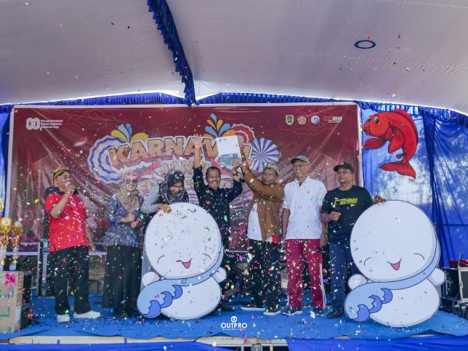
Gambar 9. Penerapan ikon untuk media 2D diatas papan multiplek sebagai penanda

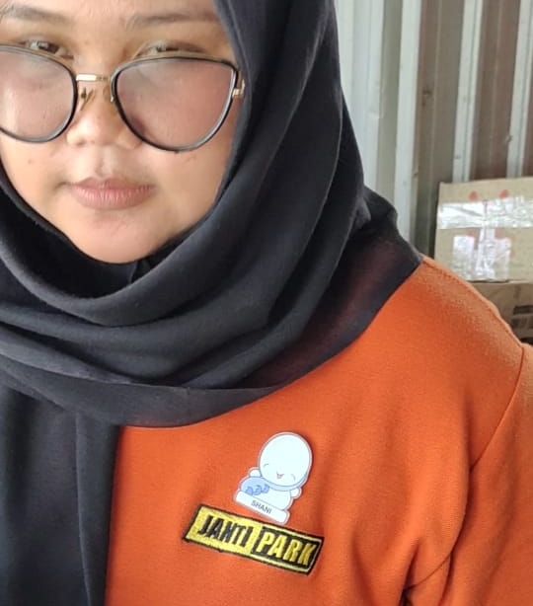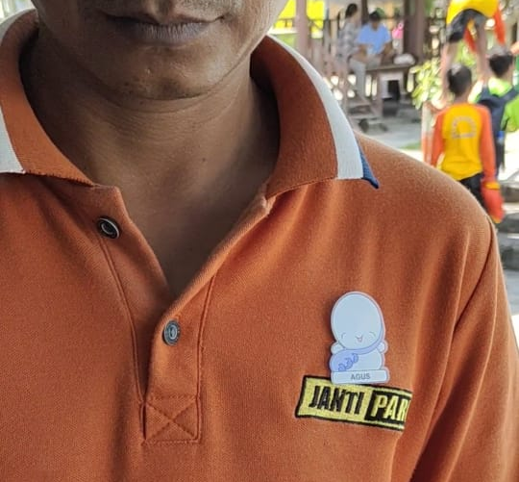
Gambar 10. Penerapan ikon sebagai nametag official staff Janti Park

3.4.2 Implikasi Akademis
Penelitian ini memberikan kontribusi pada kajian desain komunikasi visual, khususnya dalam konteks perancangan identitas berbasis komunitas. Melalui pendekatan kualitatif deskriptif, penelitian ini menunjukkan bagaimana proses kreatif dapat didokumentasikan secara sistematis dan menghasilkan produk visual yang relevan dengan kebutuhan lokal. Temuan ini memperkaya literatur tentang branding destinasi wisata, sekaligus menegaskan pentingnya keterlibatan stakeholder dalam membangun legitimasi simbol visual (Lelis & Kreutz, 2021; Rossi & Visconti, 2023).
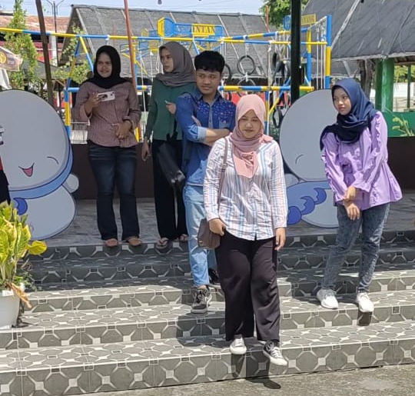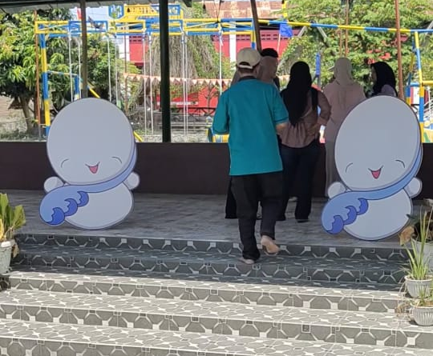
Gambar 11. Penerapan ikon sebagai penanda di spot tertentu Janti Park

3.4.2 Implikasi Sosial
Keberadaan ikon Janti Park juga memiliki dampak sosial. Ikon yang dipilih melalui kesepakatan bersama memperkuat rasa kepemilikan komunitas terhadap destinasi wisata. Simbol ini tidak hanya merepresentasikan wahana unggulan, tetapi juga menjadi wujud penghargaan terhadap kontribusi staff internal dan pihak Bumdes Jaya Janti. Dengan demikian, ikon berfungsi sebagai pengikat identitas sosial yang menumbuhkan kebanggaan masyarakat sekaligus memperkuat legitimasi Bumdes sebagai pengelola ruang publik (Yli-Junnila, 2025).

- KESIMPULAN
Penelitian ini berhasil mendokumentasikan proses perancangan ikon visual Janti Park melalui pendekatan kualitatif deskriptif dengan melibatkan Bumdes Jaya Janti dan stakeholder terkait. Hasil penelitian menunjukkan bahwa meskipun Janti Park telah dikenal luas di wilayah Solo Raya, kawasan ini belum memiliki ikon yang mampu merepresentasikan identitas wisata secara konsisten. Melalui wawancara, observasi lapangan, dan konsultasi bersama komunitas, diperoleh kesepakatan bahwa wahana unggulan “mandi salju” merupakan simbol yang paling tepat untuk dijadikan ikon utama.
Proses perancangan menghasilkan berbagai alternatif sketsa, dan akhirnya dipilih desain buih sabun berselendang dengan proporsi kepala besar dan badan kecil. Ikon ini dianggap paling sesuai karena mampu mengintegrasikan unsur visual wahana unggulan dengan identitas yang komunikatif, unik, dan mudah dikenali.
Secara akademis, penelitian ini menegaskan pentingnya partisipasi komunitas dalam perancangan identitas visual, serta memperkaya literatur tentang branding destinasi wisata berbasis lokal. Secara praktis, ikon yang dihasilkan dapat digunakan sebagai strategi branding Janti Park untuk memperkuat promosi dan konsistensi identitas visual. Secara sosial, keberadaan ikon memperkuat rasa kepemilikan masyarakat terhadap Janti Park dan menjadi simbol penghargaan atas kontribusi stakeholder lokal.

- UCAPAN TERIMAKASIH
Tim pelaksana mengucapkan terima kasih kepada Bumdes Jaya Janti dan pengelola Janti Park atas dukungan, kerja sama, serta keterlibatan aktif selama proses perancangan maskot. Apresiasi juga disampaikan kepada Lembaga Penelitian dan Pengabdian kepada Masyarakat (LPPM) Universitas Tiga Serangkai yang telah memberikan pendanaan dan fasilitasi kegiatan.
Ucapan terima kasih ditujukan pula kepada aparatur Desa Janti, Bapak Kepala Desa beserta jajarannya, serta mahasiswa yang telah berpartisipasi, mulai dari pengumpulan data, konsultasi desain, hingga peluncuran maskot. Tanpa dukungan dan kolaborasi dari seluruh pihak, program ini tidak akan mencapai hasil yang optimal.

- DAFTAR PUSTAKA

J. Wheeler, Designing Brand Identity: An Essential Guide for the Whole Branding Team, 5th ed. Hoboken: Wiley, 2017.
R. Kusumawati, “Peran Identitas Visual dalam Meningkatkan Pengenalan Merek Destinasi Wisata,” Jurnal Komunikasi Visual Indonesia, vol. 5, no. 2, pp. 45–56, 2020.
A. Pratama, “Maskot sebagai Visual Ambassador dalam Komunikasi Organisasi,” Jurnal Desain dan Komunikasi, vol. 3, no. 1, pp. 12–21, 2019.
S. Smith and L. Johnson, “Visual Symbols as Cultural Signifiers in Place Identity and Visitor Engagement,” International Journal of Visual Communication Studies, vol. 14, no. 3, pp. 233–247, 2021.
R. Arnstein, “A Ladder of Citizen Participation,” Journal of the American Institute of Planners, vol. 35, no. 4, pp. 216–224, 1969.
D. Rahmawati, “Desain Berbasis Partisipasi: Studi Kasus Pengembangan Identitas Visual Ruang Publik,” Jurnal Desain Komunikasi Visual Nusantara, vol. 7, no. 1, pp. 67–78, 2021.
C. Lelis and E. de A. Kreutz, “The Realms of Participation in Visual Identity Design,” Place Branding and Public Diplomacy, vol. 17, no. 4, pp. 289–305, 2021.
M. Rossi and P. Visconti, “Community Voices in Visual Identity: A Reflection on the Social Significance of Dynamism,” IASDR Conference Proceedings, 2023.
A. Yli-Junnila, The Role of Visual Communication in Community Identity. Lahti University of Applied Sciences, 2025.
M. A. K. Harahap, A. F. Bilgies, S. Nurjanah, S. Syamsuri, and G. Wijayanto, “Pengembangan Branding Lokal Berkelanjutan: Mempromosikan Produk Unggulan dan Pariwisata Daerah melalui Pemasaran Berbasis Komunitas,” I-Com: Indonesian Community Journal, vol. 4, no. 2, pp. 644–653, 2024.

